Usłyszeli krzyk płocczan. Będzie ośrodek dla chorych na raka?
16:18, 03.08.2016 | MR
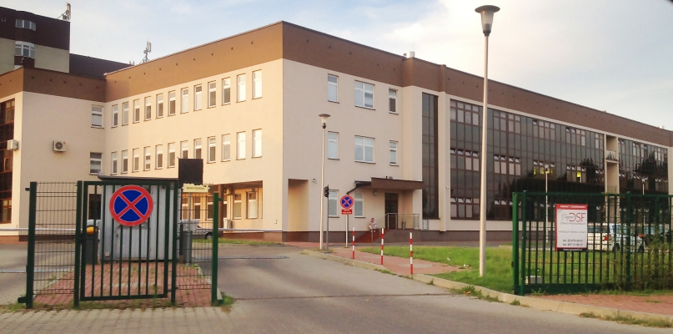
Ministerstwo zdrowia poparło apel radnych o utworzenie w Płocku ośrodka radioterapii dla pacjentów cierpiących na raka. Wiceszef resortu zdrowia uważa, że płockie centrum onkologiczne jest niezbędne dla płocczan, którzy dziś muszą leczyć się w Warszawie czy Bydgoszczy, a jego powstanie odciąży te ośrodki.
Jak już pisaliśmy, podczas czerwcowej sesji radni, o dziwo jednomyślnie, przekazali ministerstwu zdrowia apel o utworzenie w Płocku ośrodka radioterapii dla chorych na nowotwory. Do tej pory opieka onkologiczna była rażąco niewspółmierna w stosunku do potrzeb w mieście, którego mieszkańcy częściej niż w innych miastach chorują i umierają na raka płuc.
Po latach zaniedbań w tym zakresie (okazało się bowiem, że nikt specjalnie nie upominał się o polepszenie opieki dla pacjentów onkologicznych) rada miasta wystosowała pismo do ministra zdrowia z apelem o uruchomienie ośrodka radioterapii.
Teraz - jak przekazał Artur Jaroszewski, przewodniczący rady miasta i wielki propagator tego przedsięwzięcia - nadeszła odpowiedź z ministerstwa.
Zatrważające statystyki, kiepski dostęp do leczenia
Co na apel radnych odpowiedział wiceminister zdrowia Krzysztof Łanda? W swoim stanowisku zapewnił, że przychyla się do apelu radnych, zwłaszcza że jest to postulat zbieżny z założeniami dokumentów opracowywanych w resorcie - wyników map potrzeb zdrowotnych. Minister uważa, że powstanie ośrodka wyposażonego w akceleratory poprawiłoby sytuację pacjentów nie tylko w Płocku i okolicznych powiatach, ale i w regionie.
- Zgodnie z wynikami, częścią optymalnego rozwiązania na 2025 rok jest utworzenie w Płocku ośrodka radioterapii wyposażonego w dwa przyspieszacze liniowe - napisał wiceszef resortu.
Przedstawiciel ministerstwa przyznał, że dostęp do teleterapii, zwłaszcza teleterapii paliatywnej, która ma na celu zlikwidowanie lub zmniejszenie dolegliwości w chorobie nowotworowej, jest ograniczony dla mieszkańców Płocka i okolicy. Świadczą o tym dane - standaryzowane współczynniki wykorzystania teleterapii paliatywnej na 2012 r. wyniosły dla Płocka 8,7 świadczenia na 100 pacjentów onkologicznych. Jeszcze gorzej jest w regionie - dla powiatu płockiego te wartości wyniosły - 5,9 świadczenia (druga najniższa wartość w całym województwie), dla powiatu gostynińskiego - 6,6 świadczenia (czwarty wynik od dołu w całym województwie). Minimalnie więcej świadczeń mógł liczyć powiat płoński - 9,5 świadczenia i sierpecki - 9,9. Minister podaje, że współczynnik dla województwa mazowieckiego wyniósł o9,6 świadczenia na 100 pacjentów. Współczynniki wykorzystania terapii radykalnej były zbliżone do wartości wojewódzkiej.
Odetchnęliby też w Warszawie, Wieliszewie i Bydgoszczy
Kolejnym argumentem na korzyść powstania centrum jest fakt, że jego uruchomienie odciążyłoby już i tak przeładowane ośrodki, z których dziś korzystają pacjenci z Płocka i okolic - przede wszystkim Centrum Onkologii, Mazowiecki Szpital Onkologiczny w Wieliszewie oraz Centrum Onkologii w Bydgoszczy. Te ośrodki wykonywałyby mniej świadczeń, dzięki czemu mogłyby zbliżyć się do międzynarodowych wytycznych co do stosunku leczonych pacjentów wobec liczby akceleratorów, a także zmniejszyć koszty hospitalizacji.
- Analizy wskazują, że mieszkańcy powiatów bardziej oddalonych od podmiotów świadczących teleterapię są częściej i dłużej hospitalizowani, co wynika z konieczności codziennego dojeżdżania do odległego ośrodka - napisał podsekretarz stanu. - Zależność tę widać w przypadku Płocka. Liczba osobodni hospitalizacji do teleterapii na pacjenta leczonego teleterapią wyniosła w Płocku 12,6 i była jedną z najwyższych w województwie, podczas gdy np. w Warszawie ta wartość wyniosła 2,5 dnia.
Ministerstwo jest na tak
Na korzyść Płocka przemawia tez to, że w szpital na Winiarach, który w 2012 r. zajmował 10. miejsce pod względem liczby leczonych pacjentów onkologicznych na Mazowszu, byłby dobrym zapleczem onkologicznym dla utworzenia ośrodka radioterapii.
- Podsumowując: utworzenie ośrodka radioterapii w Płocku jest zasadne zarówno w świetle sytuacji epidemiologicznej, zapotrzebowania mieszkańców regionu, jak i dostępności do zaplecza onkologicznego - napisał wiceminister. Jego zdaniem, w ośrodku powinny działać dwa przyspieszacze liniowe, nastawione przede wszystkim na udzielanie świadczeń teleterapii paliatywnej.
Radny Jaroszewski cieszy się, ale wbija szpilę
Jak pismo z ministerstwa komentuje przewodniczący rady miasta Artur Jaroszewski, który od lat zajmuje się problemem zanieczyszczenia płockiego powietrza i skutków dla zdrowia i życia płocczan? Radny nie ukrywa zadowolenia, ale też nie omieszka wbić szpilki w temacie budzącym mnóstwo kontrowersji, czyli odpowiedzi na pytanie, co takiego jest w płockim powietrzu, że płocczanie częściej niż inni cierpią na raka.
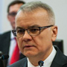- Chciałoby się rzec: nareszcie! Nareszcie ktoś z instytucji centralnych, zajmujących się zdrowiem, zauważył "problem onkologiczny" Płocka - nie ukrywa zadowolenia radny. - Wiceminister zdrowia w swoim piśmie jednoznacznie poparł zasadność utworzenia ośrodka radioterapii w Płocku. Teraz potrzebne są szczegółowe rozmowy prezydenta miasta i dyrektora Wojewódzkiego Szpitala Zespolonego z przedstawicielami ministerstwa zdrowia oraz konkretne decyzje. Decyzje inwestycyjne, sprzętowe, finansowe i kadrowe. Przyda się wsparcie ze strony płockich parlamentarzystów. I mam nadzieję, że niedługo moją obszerną, trzyletnią korespondencję w tej sprawie, będę mógł przekazać do archiwum. Tym, którzy pomagali - dziękuję.
Na koniec zostawia uszczypliwość: "A ekspertom w dziedzinie ochrony zdrowia i środowiska życzę powodzenia w dalszym poszukiwaniu przyczyn rekordowej umieralności na nowotwory w Płocku".

